《网页游戏编程》实验指导书
电子科技大学中山学院计算机学院

实验1 html5基础及CSS应用

实验学时与难度
实验时间：2学时
难度系数（1-5）：3

背景知识简介
万维网上的一个超媒体文档称之为一个页面（外语：page）。作为一个组织或者个人在万维网上放置开始点的页面称为主页（外语：Homepage）或首页，主页中通常包括有指向其他相关页面或其他节点的指针（超级链接），所谓超级链接，就是一种统一资源定位器（Uniform Resource Locator，外语缩写：URL）指针，通过激活（点击）它，可使浏览器方便地获取新的网页。这也是HTML获得广泛应用的最重要的原因之一。
Html基础是网页游戏编程的基本知识，也是重要知识。

实验目的和要求
- 掌握HTML的基本标志的使用方法
- 掌握使用VS管理网站
- 学会管理站点并建立服务器
实验要求：按要求完成相关练习，将源文件打包并重命名为“实验1_学号后4位_名字.rar”，上传到服务器。（请先在本地保存好！！）

实验环境
PC机，vscode

实验内容与步骤
5.1 在apache中建立站点，使用vscode打开
1）启动phpstudy，确认已经开启了apache服务（或者启用系统服务，可以在运行中输入services.msc查看）
2）在网站根目录建立“webgame”文件夹，在建立“exp1”文件夹（可以在phpstudy查看并修改网站根目录）
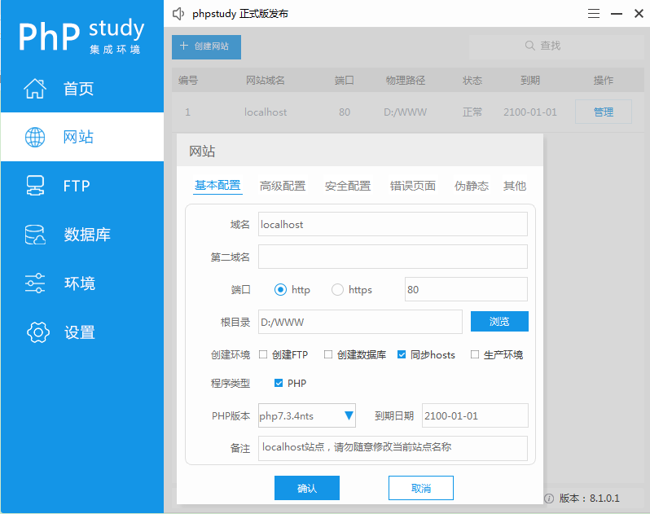
3）将素材文件拷贝到exp1，新建文件命名为“index.html”
4）修改index.html内容为：
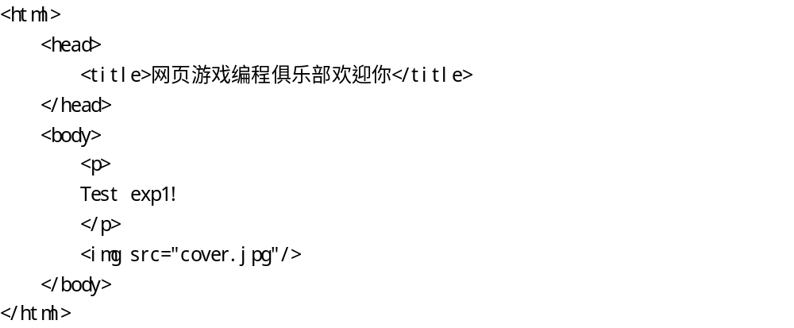
5）使用chrome浏览器，通过localhost预览。

5.2在网页中插入超链接及图像
打开记事本，输入以下hmtl语言，然后保存文件为“超链接及图像.html”。使用浏览器打开看效果。

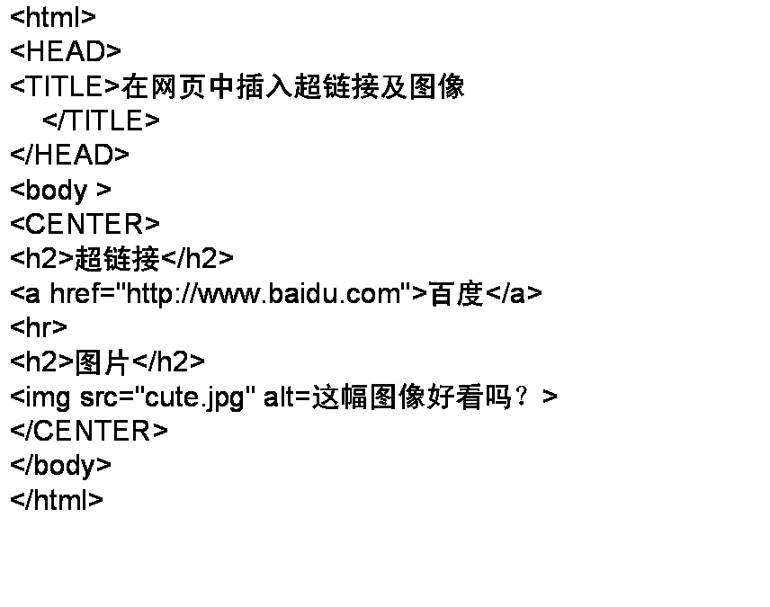
5.3完成关于css设置的练习
设置元素背景颜色
打开“1-1.html”，在head标签之间添加以下代码：
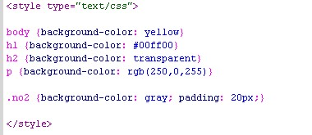

打开“1-2.html”，在head标签之间添加以下代码：
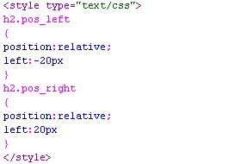

打开“1-3.html”，在head标签之间添加以下代码：
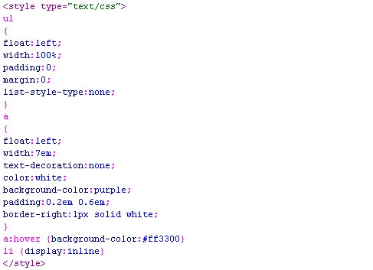

打开“1-4.html”，在head标签之间添加以下代码：（选做，有部分错误！！）
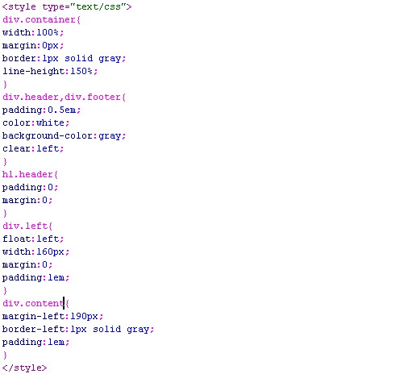

大致效果图如下：
